Korsfarerstaterne i en fjendtlig verden
De kristne erobrere etablerede fire korsfarerriger i Mellemøsten: Grevskabet Edessa, fyrstedømmet Antiokia, grevskabet Tripoli og det vigtigste, kongeriget Jerusalem. Erobrerne kom til at herske over en 800 km lang kyststrækning, der ikke var mere end 150 km i bredden, men de formåede aldrig at trænge længere ind i landet.
I korsfarerstaterne var europæerne en minoritet, men de udgjorde den absolutte overklasse. Efter 400 år med islam var der stadig mange kristne i Mellemøsten, men den afgørende sociale og politiske skillelinje i korsfarerstaterne gik ikke mellem kristne og muslimer, men mellem europæerne og den indfødte befolkning, hvad enten de var kristne eller muslimer.
Indvandringen fra Europa fik aldrig et omfang, så det var muligt direkte at kolonisere landet. Derfor var det nødvendigt at samarbejde med de indfødte kristne og muslimer.
I begyndelsen var der ikke noget, der tydede på, at muslimerne så deres kampe mod korsfarerne som religiøse krige. Jerusalems fald og de kristne ridderes fremfærd medførte dog en mobilisering i den muslimske verden, hvori tanken om jihad indgik. Det varede længe, inden den muslimske verden fandt fælles fodslag over for de kristne erobrere. I 1169 lykkedes det for første gang en muslimsk fyrste at få kontrol med både Syrien og Egypten og dermed at omringe korsfarerstaterne. Den muslimske fyrste Saladin, der i vesten blev kendt for sin ridderlighed, sejrede i 1187 i slaget ved Hattin, og en efter en faldt korsfarerstaternes byer og borge. Jerusalem gik tabt i 1189.
Under det tredje korstog (1191-1192) lykkedes det den engelske kong Richard Løvehjerte at generobre en række byer på kysten, men ikke Jerusalem. De sidste kristne besiddelser i Det Hellige Land holdt ud i endnu hundrede år, men til slut blev den svært befæstede havneby Akko erobret af den egyptiske sultan Baybars i 1291. Herefter blev havnebyerne på den østlige middelhavskyst, der i århundreder havde forbundet Mellemøsten med Europa, jævnet med jorden for at undgå, at nye korstog skulle få fodfæste her.
Korstogene til Mellemøsten endte som en militær og politisk fiasko. Den østlige kristendom blev tilmed alvorligt svækket af korstogene, ikke mindst efter at det 4. korstog i 1204 plyndrede den østlige kristendoms hovedby Konstantinopel. For de kristne i Mellemøsten, især de der havde samarbejdet med korsfarerne, blev tilværelsen sværere.

Korstog, kulturmøder og videnskab
Handelen mellem øst og vest fik et opsving med korstogene, da de italienske købmænd fik direkte adgang til markederne i Mellemøsten, og den handel fortsatte også, efter at korstogene var afsluttet. Den kristne ridderorden johanniterne havde store sukkerplantager og drev sukkerraffinaderier, der eksporterede sukkertoppe til hele Europa.
Europæerne var til stede i Mellemøsten i over 200 år, og de, der bosatte sig i Mellemøsten, eller som endda blev født her, kom gradvist til at føle sig anderledes end de nytilkomne korsfarere fra Europa. Men der fandt ikke nogen omfattende kulturel udveksling sted i korsfarerstaterne. Nogle af europæerne blev inspireret af arabisk levevis, fx hvad angår hygiejne. En del af de fastboende i korsfarerstaterne lærte arabisk, og nogle gejstlige studerede islam, men forholdene i korsfarerstaterne var præget af konstant mobilisering og var ikke egnede til intellektuel udveksling. Muslimerne beundrede europæernes religiøse ildhu og deres evner i krig, men ellers blev de skildret som eventyrere og forurenere.
- 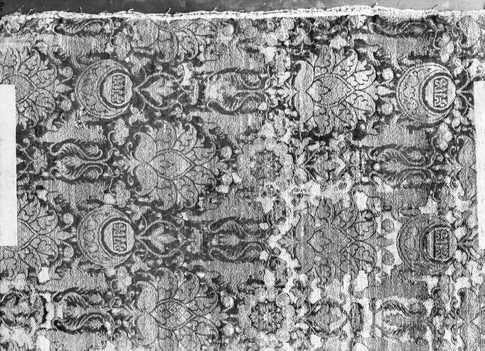
Detalje af en korkåbe fra Aarhus Domkirke fremstillet af silkestof med indvævede guldtråde. Ordet Allah er indvævet i mønsteret, der desuden indeholder løver, kranse og halvmåner. Stoffet stammer formodentlig fra 1400-tallets Spanien
Nationalmuseet.
Muslimerne var rystet over den frie omgang med kvinder, og at mænd tillod deres koner at tale med andre mænd.
Fra 1100-tallet og frem begyndte man i Vesteuropa – samtidig med de væbnede konflikter og den ideologiske oprustning mod islam – at tage ved lære af den muslimske verden. Overførslen af arabisk viden og kultur til Europa fandt hovedsageligt sted via Spanien og Sicilien.
Det, at kristne, muslimer og jøder kunne omgås i Spanien, resulterede i, at en række antikke og arabiske, videnskabelige og filosofiske værker blev oversat fra arabisk. Byen Toledo spillede en afgørende rolle i denne virksomhed. En af de mest berømte oversættere i Toledo, Gerard af Cremona (1114-1187), oversatte mere end 80 værker. Til sammenligning kender man fra korsfarerstaterne kun en eller to oversættelser.
Den kunstneriske tradition fra det muslimske Spanien fortsatte i 1200- og 1300-tallet. De kunstneriske værker, der blev frembragt af muslimer under kristent herredømme, er kendt som mudéjarkunst og findes over hele Spanien. Mudéjar betyder ”dem, der blev” på arabisk.
Et element i kulturmødet i Spanien var de sangere, muslimer og kristne, der optrådte ved både kristne og muslimske hoffer. Sang- og musiktraditioner blev på den måde udvekslet mellem det muslimske Spanien og det kristne Vesteuropa. Mængden af muslimske sangere var så stort et problem, at et kirkemøde i Valladolid i 1322 følte sig nødsaget til at forbyde muslimske sangere i kirken.
Tekstiler til fornem brug fra bl.a. Spanien var i høj kurs i Europa, og mange havde motiver med den muslimske trosbekendelse.

Videnskabelig inspiration
Op igennem middelalderen medførte mødet mellem den muslimske og den kristne verden en stadig udveksling af viden. Det drejede sig om religion, filosofi og videnskab, om kunst, om arkitektur, musik, tekstiler og forskellige litterære former, men også om mere grundlæggende ting som hygiejne, krydderier og forbedringer inden for landbruget. For eksempel kom rabarberplanten, der var kendt for sine mange gode egenskaber, til Europa via den muslimske verden.
Arabiske filosoffer som Avicenna (979/980-1037) og Averroës (1126-1198) fik stor indflydelse på vestlig tænkning. Oversættelser af hidtil ukendte værker af Aristoteles, og Averroës’ kommentarer til dem, fik indflydelse i Vesteuropa ved at hylde den empiriske, erfaringsbaserede videnskab, der senere brød igennem i renæssancen.
I matematikken brugte europæerne romertal, indtil Leonardo Fibonacci fra Pisa (ca. 1170 - ca. 1250), der selv havde lært matematik hos en arabisk lærer i Nordafrika, i 1202 udgav en bog om, hvordan man kunne regne med de arabiske tal. Ordet ”ciffer” kommer ligesom det engelske og franske ”zero” af det arabiske ”sifr”, der betyder tom. Araberne kendte selv til 10-talssystemet fra Indien.
Ptolemæus’ stjernetabeller, udvidet med muslimske studier, nåede frem til Europa og blev afgørende for studiet af stjernehimlen. Det fik stor indflydelse på navigation, ligesom latinersejlet og indførelsen af astronomiske instrumenter som astrolabiet var med til at skabe forudsætningerne for de store opdagelser.
Den berømte arabiske geograf al-Idrisi (1100-1166) lavede en komplet fortegnelse over verden for de kristne herskere på Sicilien. Det gav et relativt præcist kendskab til Indien, Kina og det nordlige Afrika. Al-Idrisi nævnte også bl.a. Danamarkha og Havn (København).
Inden for medicin var arabernes påvirkning også vigtig. Medicinsk viden blev spredt i Europa via den medicinske skole i Salerno i Italien. Filosoffen Avicenna var også en fremragende læge, og hans hovedværk om medicin var flittigt brugt i Europa indtil 1670. Det blev i 1539 en del af det obligatoriske pensum på medicinstudiet på Københavns Universitet. (…)
Omkring år 1300 var oversættelsesperioden slut, og europæerne begyndte gradvist selv at bidrage til den videnskabelige udvikling. Den europæiske renæssance stod for døren.

